# **Mysql 설치하기 Windows**

아래주소 클릭

<https://dev.mysql.com/downloads/windows/>

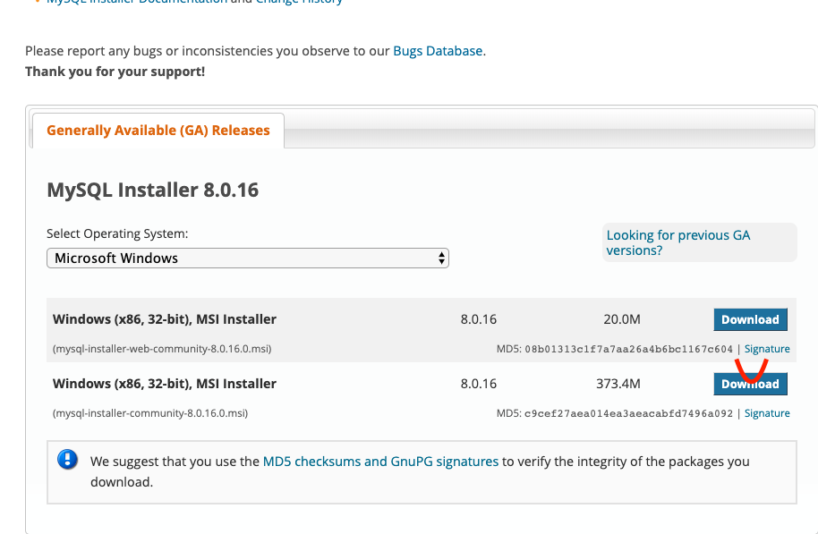

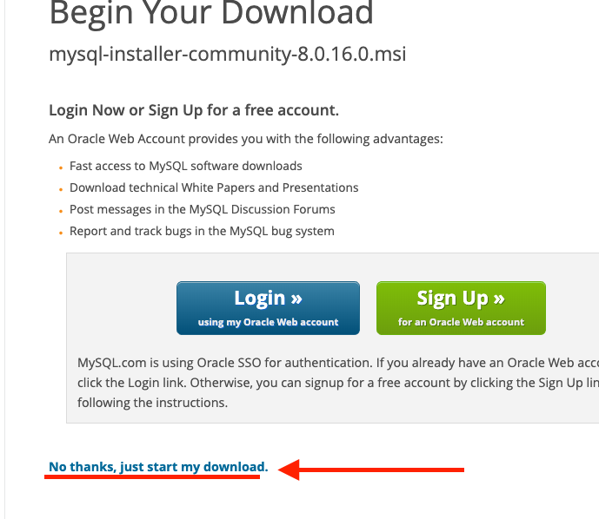

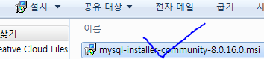

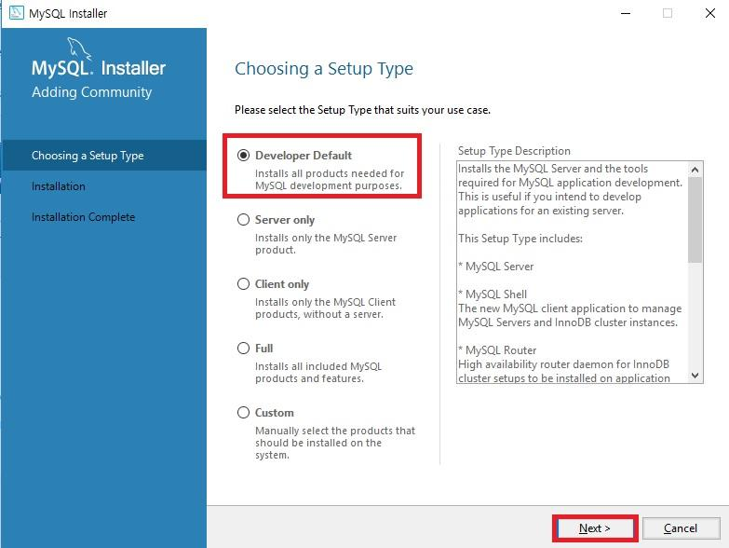

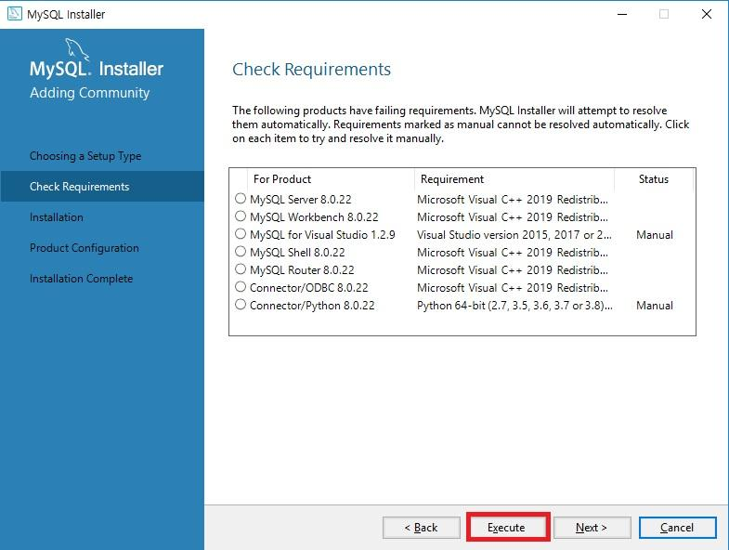

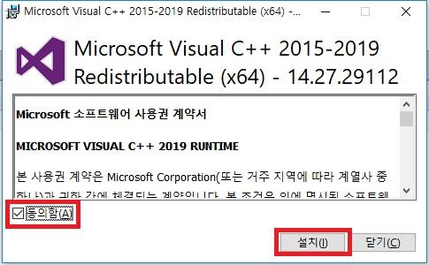

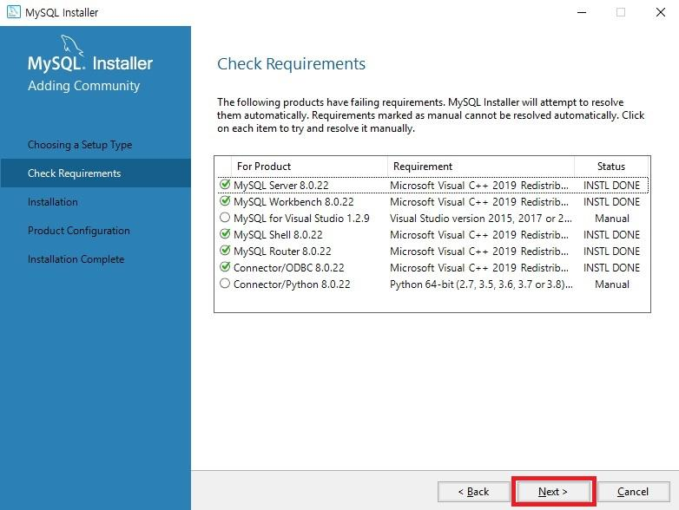

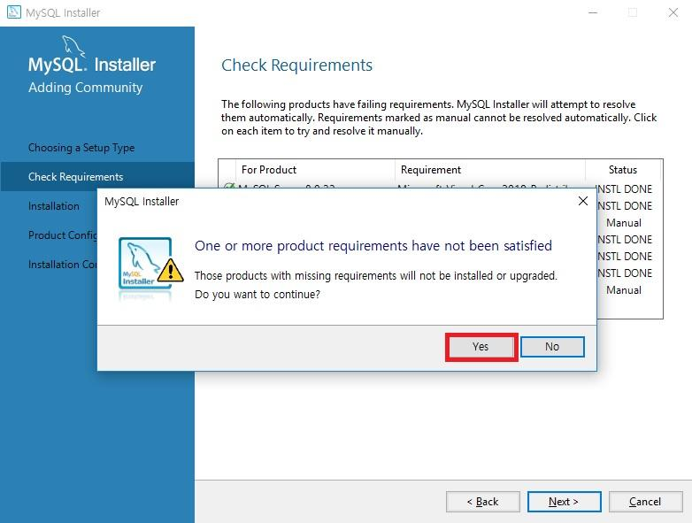

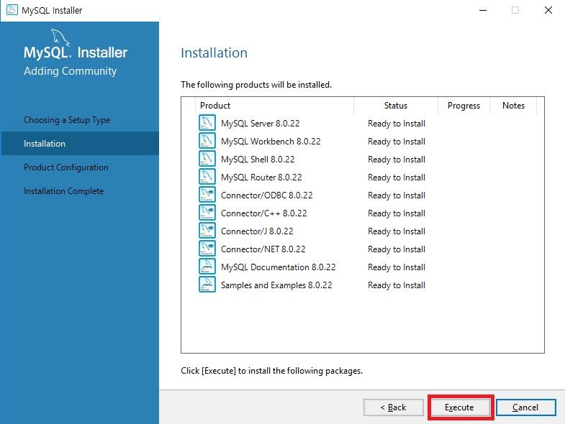

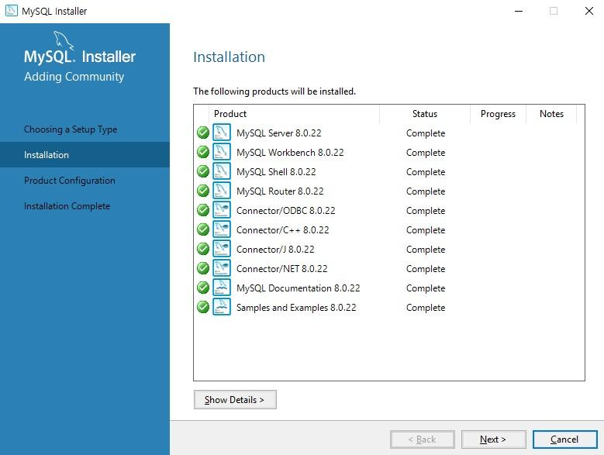

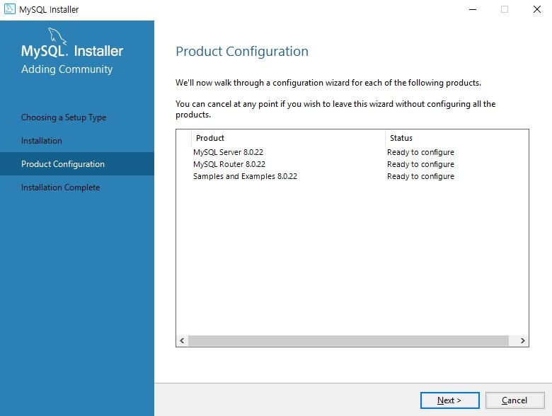

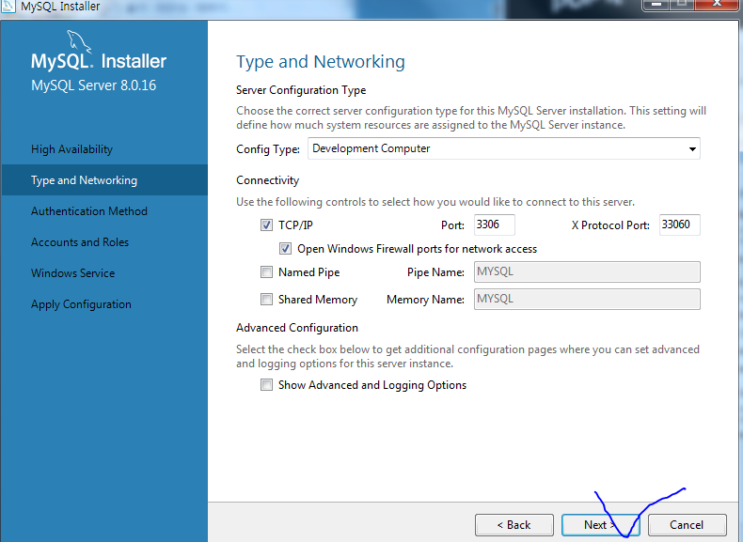

두번째 것 체크

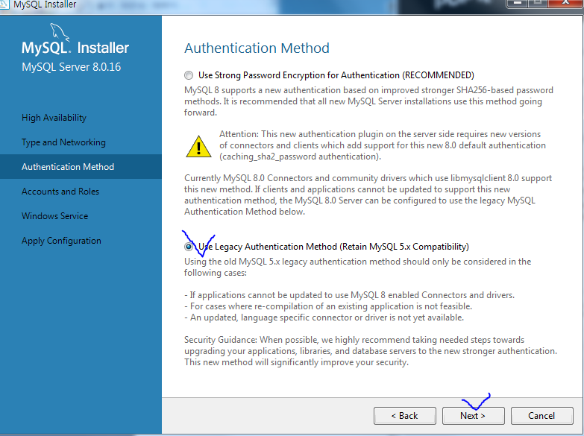

암호입력

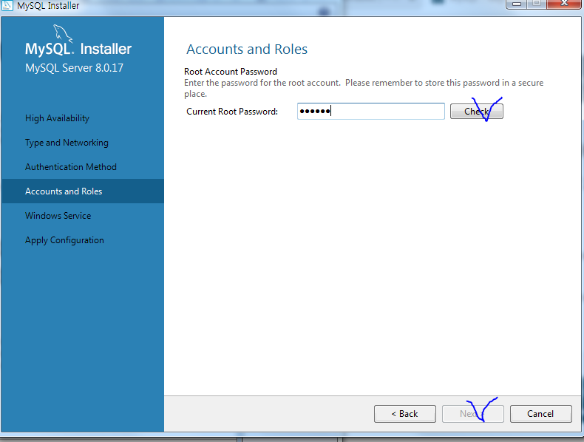

**여기서 적었던 패스워드가 ROOT 패스워드 입니다 . 메모장에 따로 적어주세요.**

건드리지 않고 next

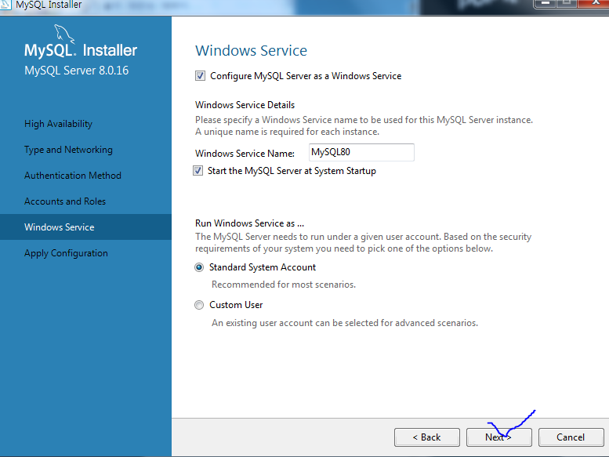

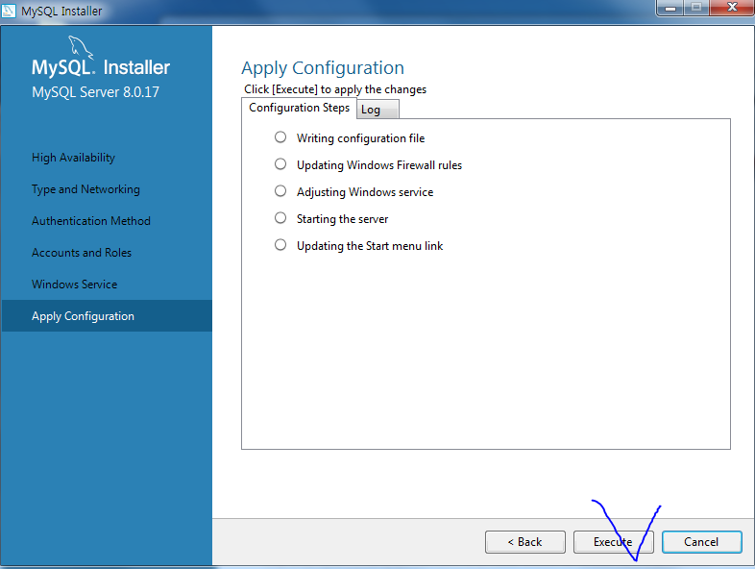

Finish

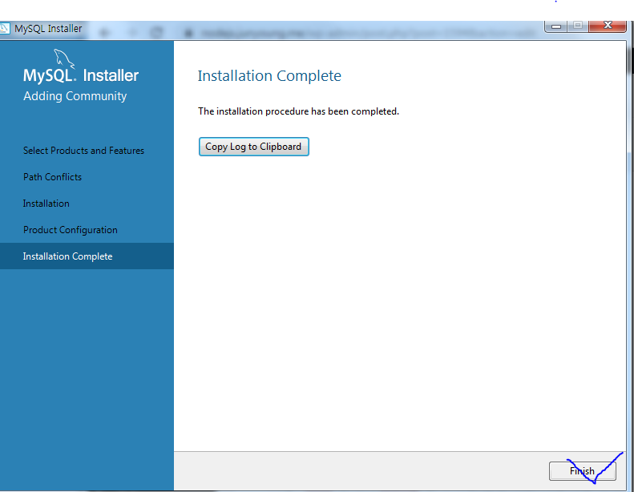

잘되는지 확인

왼쪽 윈도우 키 누르고 cmd입력

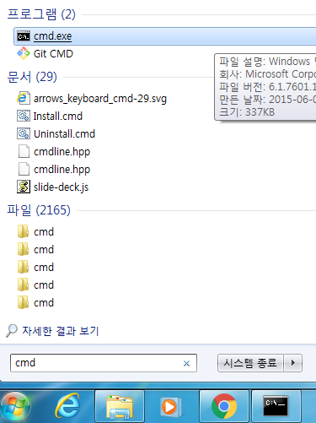

mysql -u root -p

아래와 같은 화면이 나오지 않으면 아래 환경변수 등록 참고

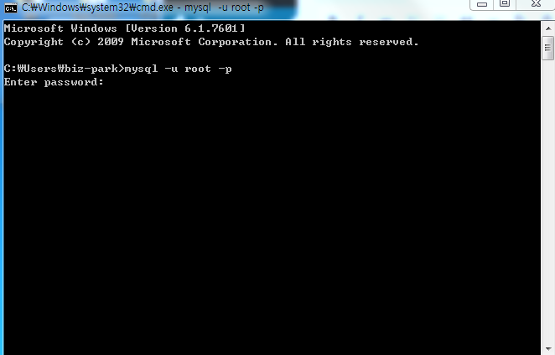

#### **환경변수 등록하기**

why? cmd 창에서 mysql 입력하면 명령어로 사용가능하게

내컴퓨터 – 마우스 오른쪽 – 속성

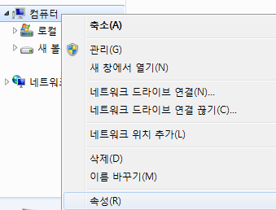

고급시스템 설정

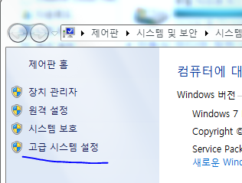

환경변수 클릭

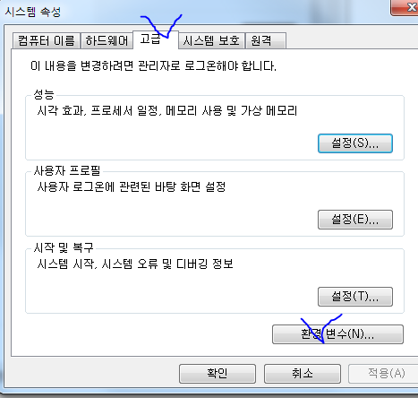

편집

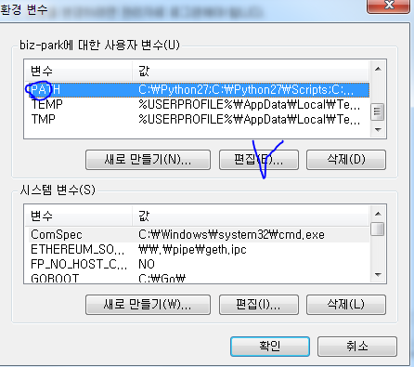

mysql이 설치된 경로를 찾아야됨

보통 programfiles – mysql 인데

**bin 폴더 까지 찾아 간다음에**

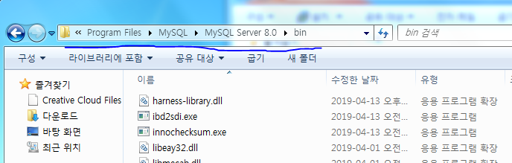

경로를 복사후 변수 값에 맨 끝으로 이동후

**; 입력후 붙여 넣기**

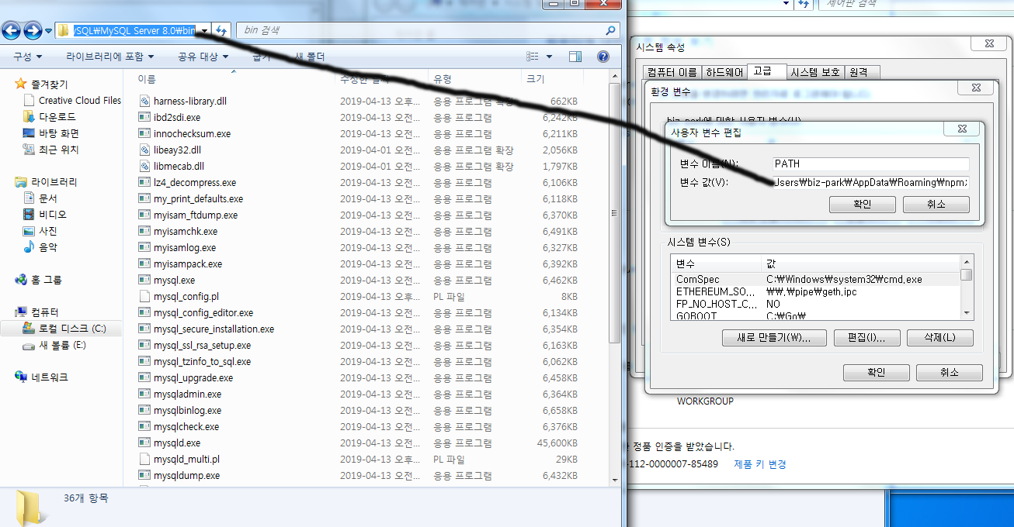

사용자 환경변수를 수정해서 안된다면 시스템 변수에서 편집해보세요.